“AÑO DEL BICENTENARIO DEL PERÚ: 200 AÑOS DE INDEPENDENCIA”

UNIVERSIDAD NACIONAL MAYOR DE SAN MARCOS
Facultad de Ingeniería de Sistemas e Informática
Escuela Profesional de Ingeniería de Sistemas

Calidad y Prueba de Software

Lima – Perú 2021

SISGAPO

SISTEMA WEB PARA LA GESTIÓN DE UN
ALMACÉN DE PRODUCTOS ORGÁNICOS
Especificaciones de CUS
Versión 5.0

Historial de Revisión
Fecha | Versión | Descripción | Autor
17/06/2021 | 1.0 | Especificación de Casos de Uso
24/06/2021 | 2.0 | Consolidación de especificación de Casos de Uso
29/06/2021 | 3.0 | Refinamiento de especificación de Casos de Uso
02/07/2021 | 4.0 | Refinamiento de especificación de Casos de Uso
25/08/2026 | 5.0 | Actualización del proyecto (a nivel de código)

ÍNDICE
CUS-0001 8
Crear Usuario 8
CUS-0002 10
Editar usuario 10
CUS-0003 12
Eliminar Usuario 12
CUS-0004 14
Crear Zona 14
CUS-0005 16
Agregar Almacén 16
CUS-0006 18
Editar Almacén 18
CUS-0007 20
Eliminar Almacén 20
CUS-0008 22
Agregar Producto 22
CUS-0009 24
Autenticar Usuario 24
CU-0010 26
Crear Categoría 26
CUS-0011 28
Editar Categoría 28
CUS-0012 30
Eliminar Categoría 30

Especificación de CUS
- Descripción del Negocio
  - Antecedentes
La comercializadora “Nuevo Amanecer” se encuentra ubicado en la ciudad de Satipo - Junín, cuenta con varios almacenes a nivel nacional y sucursales de la comercializadora donde almacena y recibe los productos que compra de los agricultores de café y a su vez estos son distribuidos a las plantas procesadoras de café de la empresa.
La comercializadora “Nuevo Amanecer” viene operando alrededor de 5 años primero comenzando con un almacén y luego se expandió a otras provincias con un gran potencial en el sembrío de café y aumentando el número de almacenes.
  - Problema
Los principales problemas de la comercializadora es que no tiene un adecuado manejo de la parte logística especialmente en la gestión de almacenes no lleva un registro y control de su inventario ni de los productos que entran y salen de los almacenes, así como también no cuenta con reportes automatizados para conocer los ingresos y salidas de productos de una determinada fecha.
Además, no se tiene un seguimiento y control de los productos que han sido despachados de almacén hacia donde es su destino ni la cantidad de lo que se está llevando para poder generar reportes diarios o mensuales.
  - Solución
Se propone el desarrollo e implementación de un sistema de web que facilite la correcta gestión de almacén acerca de los procesos de negocio que maneje el almacén y los diferentes servicios que brinda.

- Procesos del Negocio
- PN1: Proceso de Gestión de almacenes
Este proceso se encargará de la administración de los almacenes, en los cuales se recepción y se registra la persona que se va a encargar de cada almacén (supervisor), muy aparte de ello también se registra la zona en la que se encuentra localizado cada almacén.
- PN2: Proceso de Gestión de Usuarios
En este proceso se va a gestionar todo lo referente a los usuarios desde el proceso de creación, edición y eliminación de los usuarios, generando 2 tipos de perfiles: administrador y supervisor, solo el administrador podrá crear, editar y/o eliminar los usuarios dentro del sistema.
- PN3: Proceso de Gestión de abastecimiento
En este proceso de gestión de abastecimiento se gestionará todo lo referente a los proveedores y cómo se abastece los almacenes de la empresa Nuevo Amanecer.
- Actores
- Administrador: Dentro de sus funciones están las de crear, editar, eliminar, tanto para usuarios, como para almacenes, zonas y productos.
- Supervisor: Será el responsable de cada almacén y será el encargado de crear, editar y eliminar categoría.
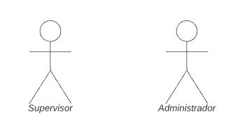

- Modelado de los Procesos de Negocio
  - Gestión de Usuarios
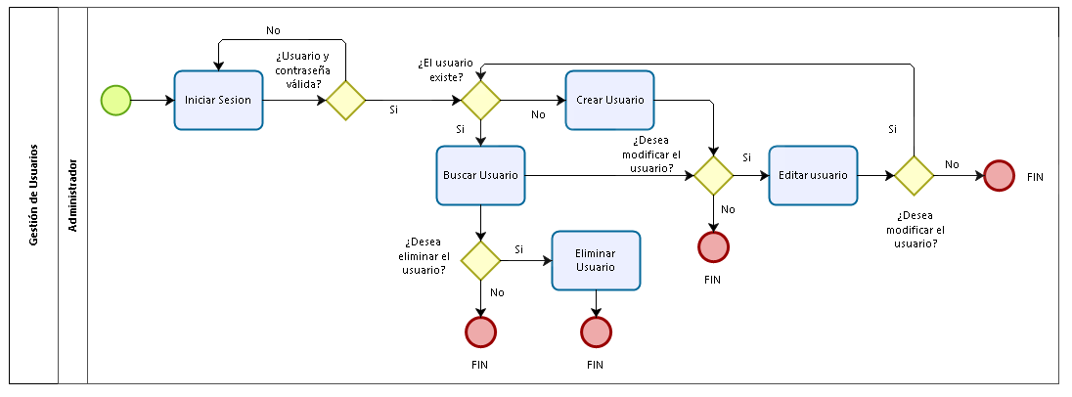
  - Gestión de Almacén
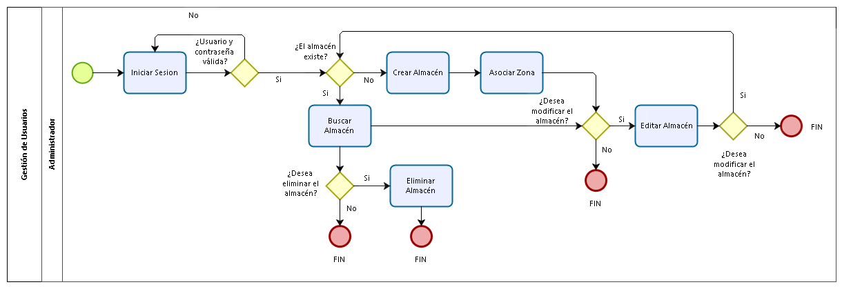

  - Gestión de Abastecimiento
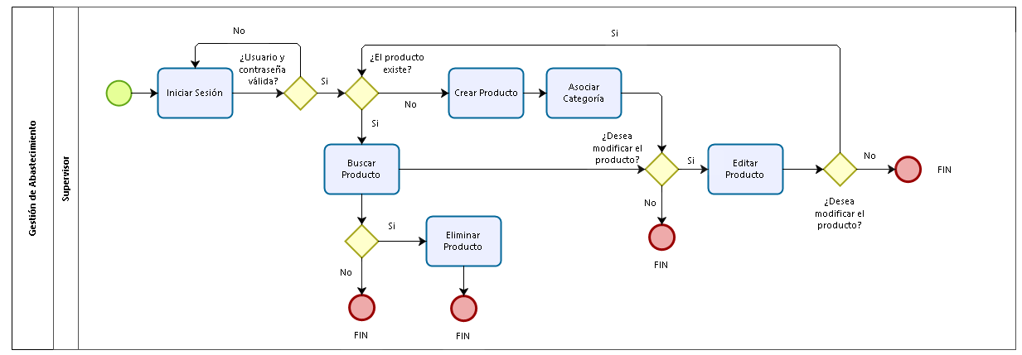

1era Iteración

ID: | CUS-0001
Caso de Uso: | Crear Usuario
Actor: | Administrador
Descripción: | Este caso de uso se describe cómo se puede crear un usuario en el sistema de la tienda orgánica SISGAPO. El administrador del sistema es el único que puede crear los usuarios.
Precondición: | - El usuario se encuentra reconocido por el Sistema con el rol de administrador.  - El administrador debe acceder a la interfaz Gestión de Usuarios.
Flujo Principal:
- El CUS empieza cuando el administrador pulsa el botón “Crear Usuario”.
- El sistema muestra la interfaz de Crear Usuarios con los campos requeridos Nombre Completo, Tipo de Documento, Número de Documento (debe tener 8 caracteres numéricos), Sexo, Rol, Dirección, teléfono (debe tener 9 caracteres numéricos), Usuario, Fecha de Nacimiento (el cual se validará que pertenezca a una persona con la mayoría de edad según la ley peruana) y Contraseña además de los botones “Guardar” y “Cancelar”.
- El administrador completa los campos requeridos.
- El administrador pulsa “Guardar”.
- El sistema guarda los datos.
- El CUS finaliza.
Postcondición: | Se ha agregado satisfactoriamente un nuevo usuario, y este ya puede acceder al sistema con su respectivo usuario y contraseña.
Excepciones: | No aplica
Flujo Alterno 1: | Cancelar
- En cualquier momento, el administrador pulsa el botón “Cancelar”.
- El sistema no registra dato alguno.
- El CUS finaliza.

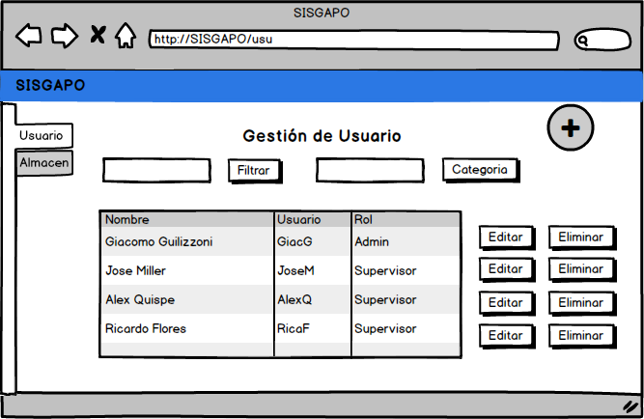

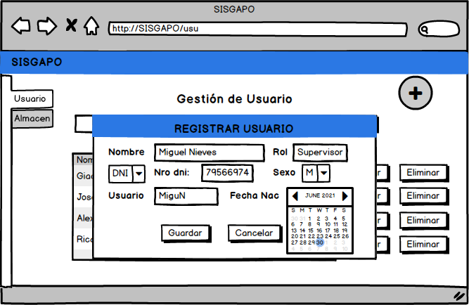

ID: | CUS-0002
Caso de Uso: | Editar usuario
Actor: | Administrador
Descripción: | Este caso de uso describe cómo se puede editar un usuario en el sistema de la tienda orgánica SISGAPO. El administrador del sistema es el único que puede editar usuarios.
Precondición: | - El usuario se encuentra reconocido por el Sistema con el rol de administrador.  - El administrador debe acceder a la interfaz Gestión de Usuarios.
Flujo Principal:
- El CUS empieza cuando el administrador identifica el usuario y pulsa el botón “Editar Usuario”.
- El sistema muestra una interfaz con los datos del usuario anteriormente registrados (Nombre Completo, Tipo de Documento, Número de Documento, Sexo, Rol, Dirección, teléfono, Usuario, Fecha de Nacimiento y Contraseña) y los botones “Guardar” y “Cancelar”.
- El administrador modifica los campos requeridos.
- El administrador pulsa “Guardar”.
- El sistema guarda los datos.
- El CUS finaliza.
Postcondición: | Se ha editado satisfactoriamente los datos del usuario, y el usuario podrá visualizarlo cuando acceda al sistema con su respectivo usuario y contraseña.
Excepciones: | No aplica
Flujo Alterno 1: | Cancelar
- En cualquier momento, el administrador pulsa el botón “Cancelar”.
- El sistema no registra modificación alguna.
- El CUS finaliza



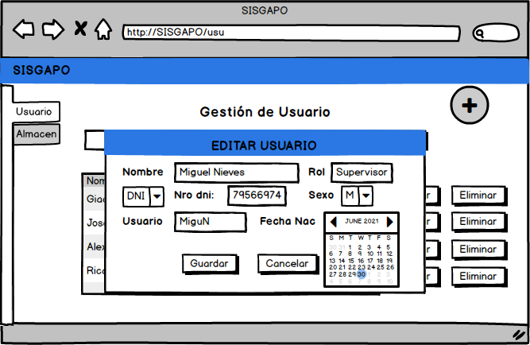

ID: | CUS-0003
Caso de Uso: | Eliminar Usuario
Actor: | Administrador
Descripción: | Este caso de uso se describe cómo se puede eliminar un usuario en el sistema de la tienda orgánica SISGAPO. El administrador del sistema es el único que puede eliminar usuarios.
Precondición: | - El usuario se encuentra reconocido por el Sistema con el rol de administrador.  - El administrador debe acceder a la interfaz Gestión de Usuarios.
Flujo Principal:
- El CUS empieza cuando el administrador identifica el usuario y pulsa el botón “Eliminar Usuario”.
- El sistema muestra una ventana emergente con los botones “Eliminar” y “Cancelar”, donde se pedirá la confirmación antes de eliminar el usuario.
- El administrador pulsa el botón “Eliminar”.
- El sistema elimina pone al usuario con estado inactivo.
- El CUS finaliza.
Postcondición: | Se ha eliminado el usuario satisfactoriamente.
Excepciones: | No aplica
Flujo Alterno 1: | Cancelar
- En cualquier momento, el administrador pulsa el botón “Cancelar”.
- No se realiza cambio alguno en el sistema.
- El CUS finaliza.

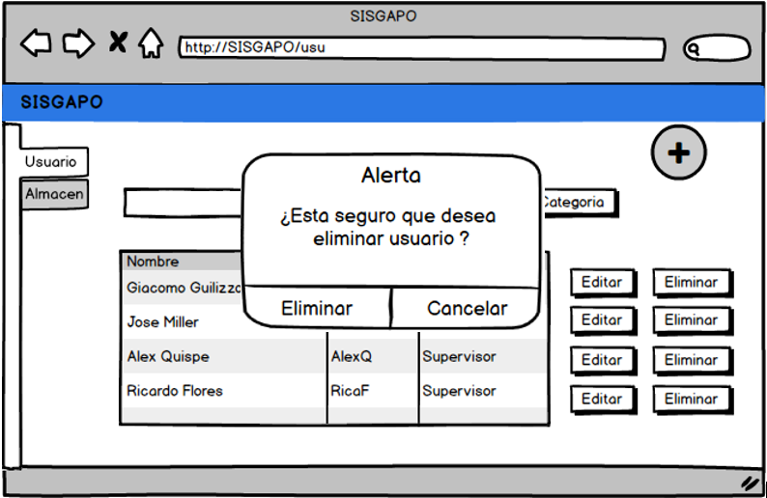

ID: | CUS-0004
Caso de Uso: | Crear Zona
Actor: | Administrador
Descripción: | Este CUS describe cómo se crea una nueva zona en el sistema de la tienda orgánica SISGAPO. El administrador del sistema es el único que puede crear una nueva zona para cada almacén.
Precondición: | - El usuario se encuentra reconocido por el Sistema con el rol de administrador  - El administrador accede a la interfaz Gestión de Zonas.
Flujo Principal:
- El CUS empieza cuando el administrador pulsa el botón “Zonas”.
- El sistema muestra la interfaz de Crear zonas con su respectivo campo (Nombre de la nueva Zona) para agregar.
- El administrador completa los campos requeridos (Nombre de la nueva Zona).
- El sistema muestra dos botones: “Guardar” y “Cerrar”.
- El administrador pulsa el botón “Guardar”.
- El sistema guarda los datos.
- El CUS finaliza.
Postcondición: | Se ha agregado satisfactoriamente la nueva zona para ser usada posteriormente en la adición de un almacén
Excepciones: | No aplica
Flujo Alterno 1: | Cancelar
- En cualquier momento, el administrador pulsa el botón “Cancelar”.
- El sistema no registra dato alguno.
- El CUS finaliza.

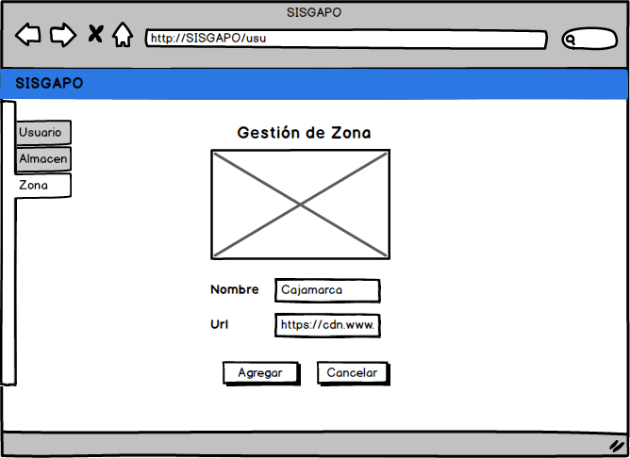

2da Iteración

ID: | CUS-0005
Caso de Uso: | Agregar Almacén
Actor: | Administrador
Descripción: | Este CUS describe cómo se agrega un nuevo almacén en el sistema de la tienda orgánica SISGAPO. El administrador del sistema es el único que puede agregar un nuevo almacén.
Precondición: | - El usuario se encuentra reconocido por el Sistema con el rol de administrador.  - El administrador accede a la interfaz Gestión de Almacén.
Flujo Principal:
- El CUS empieza cuando el administrador pulsa el botón “Crear Almacén”.
- El sistema muestra la interfaz de Agregar Almacén con sus respectivos campos (Nombre, Dirección, Supervisor y Zona) para agregar.
- El administrador completa los campos requeridos con nombres no mayores a 20 caracteres y difiriendo entre números y letras según correspondan (Nombre, Dirección, Supervisor y Zona).
- El sistema muestra dos botones: “Guardar” y “Cancelar”.
- El administrador pulsa el botón “Guardar”.
- El sistema guarda los datos.
- El CUS finaliza.
Postcondición: | Se ha agregado satisfactoriamente el nuevo almacén en el sistema.
Excepciones: | No aplica
Flujo Alterno 1: | Cancelar
- En cualquier momento, el administrador pulsa el botón “Cancelar”.
- El sistema no registra dato alguno.
- El CUS finaliza.

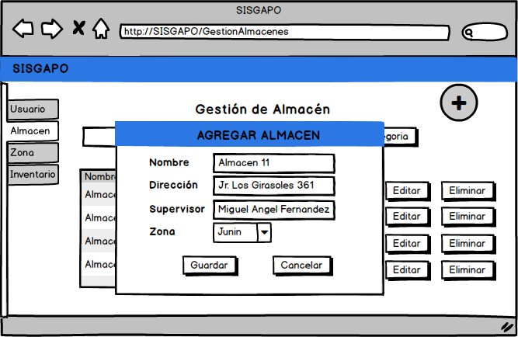

ID: | CUS-0006
Caso de Uso: | Editar Almacén
Actor: | Administrador
Descripción: | Este CUS describe cómo se editarán los almacenes que ya existen en el sistema de la tienda orgánica SISGAPO. El administrador del sistema es el único que puede editar los almacenes.
Precondición: | - El usuario se encuentra reconocido por el Sistema con el rol de administrador.  - El administrador accede a la interfaz Gestión de Almacén.
Flujo Principal:
- El CUS empieza cuando el administrador identifica el almacén y pulsa el botón “Editar Almacén”.
- El sistema muestra la interfaz de Editar Almacén con sus respectivos campos (Nombre, Dirección, Supervisor y Zona) que se pueden modificar.
- El administrador edita los campos necesarios (Nombre, Dirección, Supervisor y Zona), si el dato ingresado es incorrecto o vacío se mostrará un mensaje de error.
- El sistema muestra dos botones “Guardar” y “Cancelar”.
- El administrador pulsa el botón “Guardar”.
- El sistema guarda los datos.
- El CUS finaliza.
Postcondición: | Se ha editado satisfactoriamente el almacén seleccionado en el sistema.
Excepciones: | No aplica
Flujo Alterno 1: | Cancelar
- En cualquier momento, el administrador pulsa el botón “Cancelar”.
- El sistema no registra modificación alguna.
- El CUS finaliza.

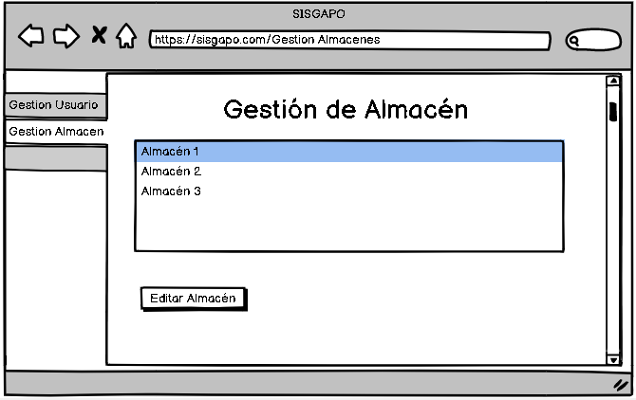

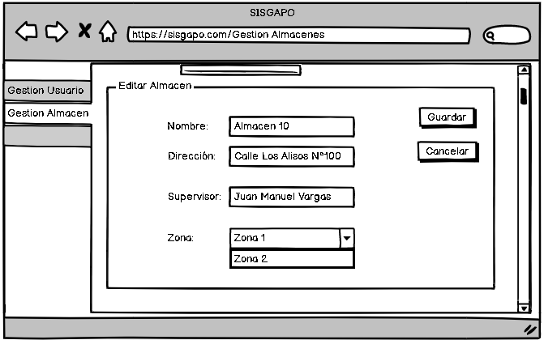

ID: | CUS-0007
Caso de Uso: | Eliminar Almacén
Actor: | Administrador
Descripción: | Este CUS describe cómo se eliminarán los almacenes que ya existen en el sistema de la tienda orgánica SISGAPO. El administrador del sistema es el único que puede eliminar los almacenes.
Precondición: | - El usuario se encuentra reconocido por el Sistema con el rol de administrador.  - El administrador accede a la interfaz Gestión de Almacén.
Flujo Principal:
- El CUS empieza cuando el administrador identifica el almacén y pulsa el botón “Eliminar Almacén”.
- El sistema muestra una ventana emergente con los botones “Eliminar” y “Cancelar”, donde se pedirá la confirmación antes de eliminar el almacén definitivamente.
- El administrador pulsa el botón “Eliminar”.
- El sistema elimina el almacén definitivamente.
- El CUS finaliza.
Postcondición: | Se ha eliminado satisfactoriamente el almacén seleccionado en el sistema.
Excepciones: | No aplica
Flujo Alterno 1: | Cancelar
- En cualquier momento, el administrador pulsa el botón “Cancelar”.
- No se realiza cambio alguno en el sistema.
- El CUS finaliza.

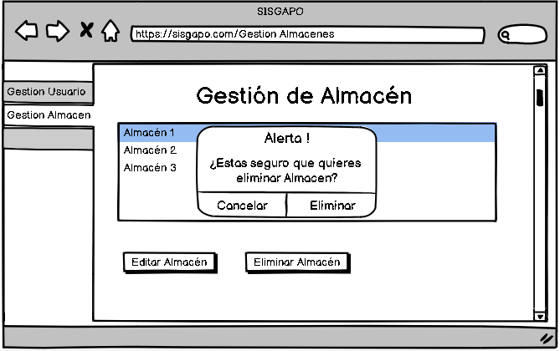

ID: | CUS-0008
Caso de Uso: | Agregar Producto
Actor: | Administrador
Descripción: | Este CUS describe como agregar un producto en un determinado almacén, el administrador podrá seleccionar un almacén y entrar a la interfaz “Gestión de Producto” en el sistema de la tienda orgánica SISGAPO. El Administrador del sistema es el único que puede agregar un nuevo producto.
Precondición: | - El usuario se encuentra reconocido por el Sistema con el rol de administrador.  - El administrador accede a la interfaz Gestión de Producto.
Flujo Principal:
- El CUS empieza cuando el Administrador selecciona su almacén y pulsa el botón “Crear Producto”.
- El sistema muestra la interfaz de Crear Producto con los campos requeridos Nombre, Categoría, precio, peso, descripción, fecha de fabricación y fecha de caducidad, también los botones “Guardar” y “Cancelar”.
- El administrador completa los campos requeridos.
- El administrador pulsa “Guardar”.
- El sistema guarda los datos.
- El CUS finaliza.
Postcondición: | Se visualiza los datos del producto creado.
Excepciones: | No aplica
Flujo Alterno 1: | Cancelar
- En cualquier momento, el administrador pulsa el botón “Cancelar”.
- El sistema no registra dato alguno.
- El CUS finaliza.

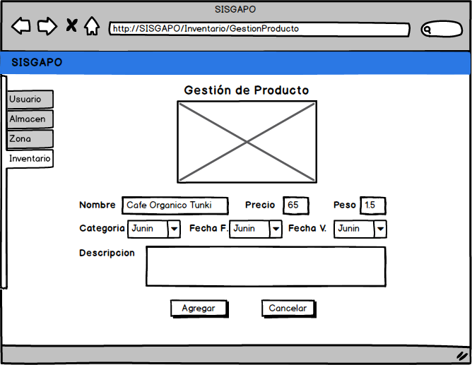

3era Iteración
ID: | CUS-0009
Caso de Uso: | Autenticar Usuario
Actor: | Administrador y Supervisor
Descripción: | Este CUS describe como el Administrador y el Supervisor acceden al sistema a través de sus identificaciones de usuario.
Precondición: | - El usuario se encuentra reconocido por el Sistema con el rol de administrador o supervisor.
Flujo Principal:
- El CUS empieza cuando el sistema muestra al usuario la ventana de acceso con los campos “Usuario” y “Contraseña” con los botones “Ingresar” y “Cerrar”.
- El usuario introduce su “Usuario” y “Contraseña”.
- El sistema verifica que el usuario y contraseña estén registrados en el sistema y que no haya campos vacíos.
- El sistema permite el acceso del usuario al sistema mostrando las interfaces iniciales.
- El usuario accede al sistema.
- El CUS finaliza.
Postcondición: | El usuario accede al sistema satisfactoriamente.
Excepciones: | En el paso 4. Si el usuario ha excedido el número de intentos para autenticarse en el sistema Web
- El sistema Web (SISGAPO) muestra un mensaje advirtiéndole que ya excedió el número de intentos máximos para autenticarse.
- El CUS finaliza.
Flujo Alterno 1: | Usuario no registrado
- En el paso 4 el sistema no logra identificar que el usuario y contraseña se encuentran registrados.
- Continúa en el paso 3.

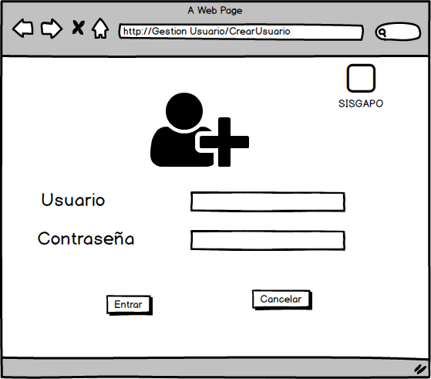

ID: | CU-0010
Caso de Uso: | Crear Categoría
Actor: | Supervisor
Descripción: | Este CUS describe como el supervisor crea una nueva categoría del producto
Precondición: | - El usuario se encuentra reconocido por el Sistema con el rol de supervisor.  - El supervisor accede a la interfaz de Gestionar Categorías.
Flujo Principal:
- El CUS empieza cuando el supervisor pulsa el botón “Crear categoría”.
- El sistema muestra la interfaz de Crear Categoría con los campos Nombre y Descripción.
- El supervisor pulsa el botón “Guardar”.
- El sistema guarda los datos.
- El CUS finaliza.
Postcondición: | Se ha creado satisfactoriamente la nueva categoría en el sistema.
Excepciones: | No aplica
Flujo Alterno 1: | Cancelar
- En cualquier momento, el supervisor pulsa el botón “Cancelar”.
- El sistema no registra dato alguno.
- El CUS finaliza.

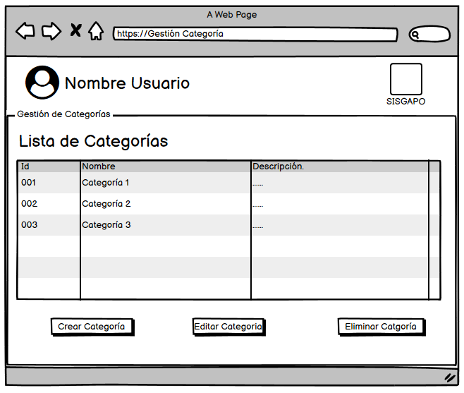

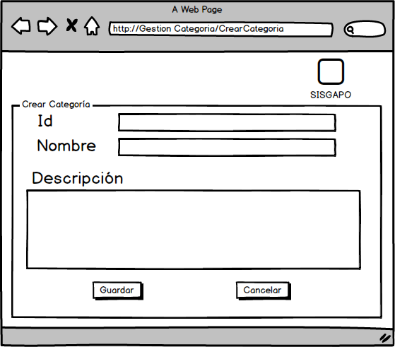

ID: | CUS-0011
Caso de Uso: | Editar Categoría
Actor: | Supervisor
Descripción: | Este CUS describe como el supervisor edita una categoría del producto.
Precondición: | - El usuario se encuentra reconocido por el Sistema con el rol de supervisor.  - El supervisor accede a la interfaz de Gestionar Categorías.
Flujo Principal:
- El CUS empieza cuando el supervisor identifica la categoría y pulsa el botón “Editar Categoría”.
- El sistema muestra la interfaz de Editar Categoría con sus respectivos campos (Nombre y Descripción) que se pueden modificar.
- El supervisor edita los campos necesarios (Nombre y Descripción), si el dato ingresado es incorrecto o vacío se mostrará un mensaje de error.
- El sistema muestra dos botones “Guardar” y “Cancelar”.
- El supervisor pulsa el botón “Guardar”.
- El sistema guarda los datos.
- El CUS finaliza.
Postcondición: | Se ha editado satisfactoriamente la categoría en el sistema.
Excepciones: | No aplica
Flujo Alterno 1: | Cancelar
- En cualquier momento, el supervisor pulsa el botón “Cancelar”.
- El sistema no modifica dato alguno.
- El CUS finaliza.

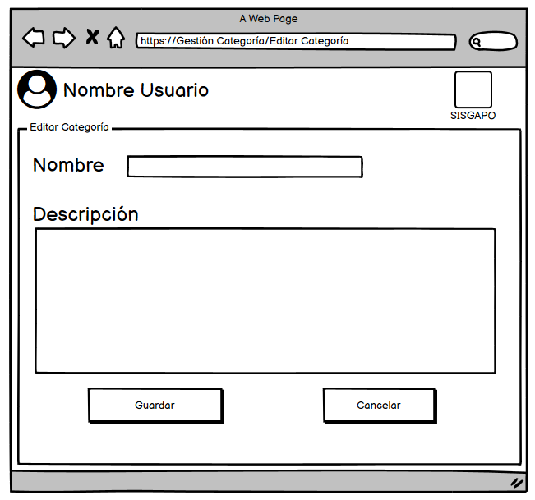

ID: | CUS-0012
Caso de Uso: | Eliminar Categoría
Actor: | Supervisor
Descripción: | Este CUS describe como el supervisor elimina una categoría del producto.
Precondición: | - El usuario se encuentra reconocido por el Sistema con el rol de supervisor.  - El usuario se encuentra reconocido por el Sistema con el rol de supervisor.
Flujo Principal:
- El CUS empieza cuando el supervisor identifica la categoría y pulsa el botón “Eliminar Categoría”.
- El sistema muestra una ventana emergente con los botones “Eliminar” y “Cancelar”, donde se pedirá la confirmación antes de eliminar la categoría definitivamente.
- El supervisor pulsa el botón “Eliminar”.
- El sistema elimina la categoría definitivamente.
- El CUS finaliza.
Postcondición: | Se ha eliminado satisfactoriamente la categoría en el sistema.
Excepciones: | No aplica
Flujo Alterno 1: | Cancelar
- En cualquier momento, el supervisor pulsa el botón “Cancelar”.
- No se realiza cambio alguno en el sistema.
- El CUS finaliza.

